Agenda
Une organisation haute en couleur ! Retrouvez, en un clin d’œil, tous les événements que vous avez notés et tous ceux que l’on vous a attribués sur l’appli Agenda.

Table des matières
- Présentation
- Créer un agenda
- Créer un événement
- Partager un agenda
- Partager un événement
- Visualiser les événements d’un agenda

Présentation
Le service Agenda permet de créer et partager des agendas et des événements.
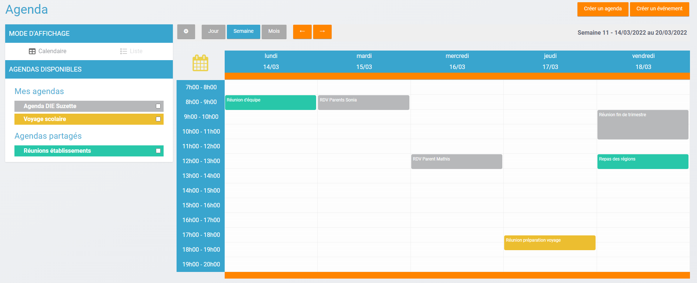
Par défaut, vous disposez d’un agenda Agenda NOM Prénom dans lequel vous pourrez retrouver tous les événements qui ont été partagés avec vous, hors agenda partagé. Vous pouvez utiliser cet agenda pour créer vos événements et les partager à votre tour à d’autres utilisateurs.
Depuis ce module vous pouvez : - Créer des agendas et les partager - Créer des événements et les partager - Créer des agendas partagés et restreindre à l’intérieur l’affichage d’événements à un petit groupe d’utilisateurs

Créer un agenda
Pour créer un agenda, cliquez sur le bouton « Créer un agenda » en haut à droite. Il faut ensuite saisir un titre pour l’agenda et éventuellement choisir une couleur avant de valider l’enregistrement.
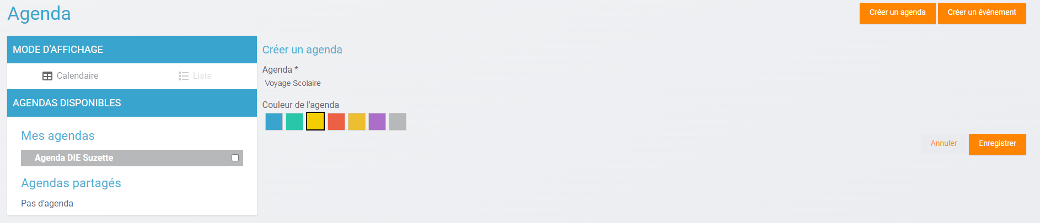
Une fois créé, l’agenda apparaît sur la gauche dans la liste des agendas de l’utilisateur.
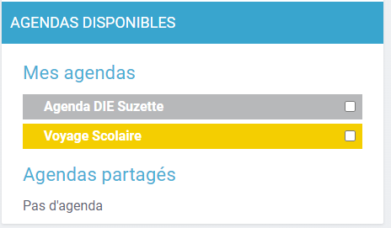
Depuis cette liste il est possible d’accéder aux opérations sur l’agenda en le sélectionnant à l’aide de la case à cocher. Un menu apparaît alors en bas de l’écran proposant plusieurs actions.
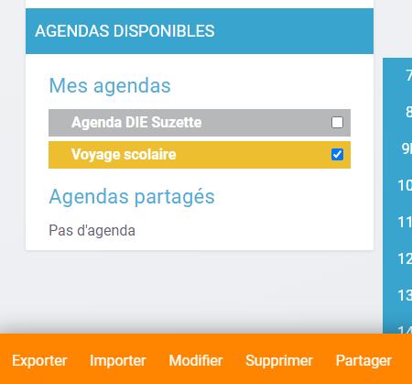
Description des actions :
- Exporter : télécharge l’agenda sélectionné au format .ics ;
- Importer : permet l’import des événements d’un calendrier au format .ics dans l’agenda sélectionné ;
- Modifier : permet de modifier le titre ou la couleur associée à l’agenda sélectionné ;
- Supprimer : permet la suppression de l’agenda sélectionné après confirmation ;
- Partager : permet le partage de l’agenda sélectionné avec d’autres utilisateurs.
Attention, si l’necadré de l’agenda est de couleur pâle, c’est que l’agenda n’est pas sélectionné. Les événements de cet agenda ne seront donc pas visibles dans la vue calendaire. Afin d’afficher un agenda, il faut cliquer sur son nom dans la rubrique « Mes agendas ».

Créer un événement
Pour créer un événement, plusieurs options s’offrent à l’utilisateur : il est possible de cliquer dans le calendrier au créneau horaire souhaité ou d’utiliser le bouton “Créer un événement” en haut à droite
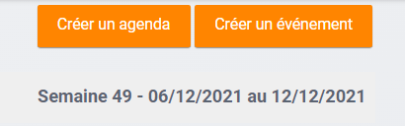
La fenêtre de création d’événement apparait en pop-up. Elle se décompose en quatre onglets.
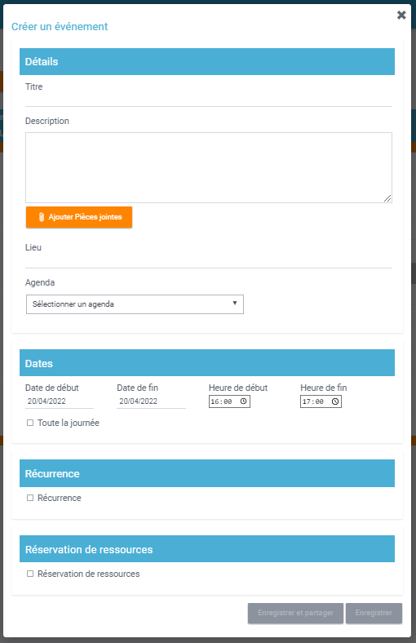
Onglet Détails
Cette première rubrique comporte les informations générales de l’événement à créer :
- le ou les agendas auxquels il appartient (à sélectionner parmi la liste des calendriers que l’utilisateur peut modifier),
- le titre de l’événement,
- la description,
- le lieu,
- une ou des pièces jointes, à charger depuis son appareil ou à importer depuis son espace documentaire.
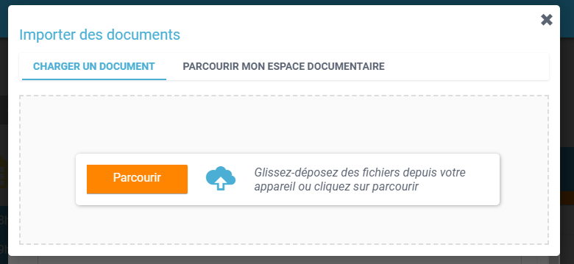
Onglet Dates
Ce second onglet permet la sélection de la plage horaire de l’événement.
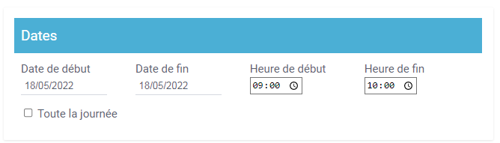
Il est possible de changer les dates et heures de début et de fin. La case à cocher « Toute la journée » permet de définir un événement pour l’ensemble de la journée, sans heure de début ou de fin.
Onglet Récurrence
Le troisième onglet permet de définir, si on le souhaite, une récurrence pour l’événement.
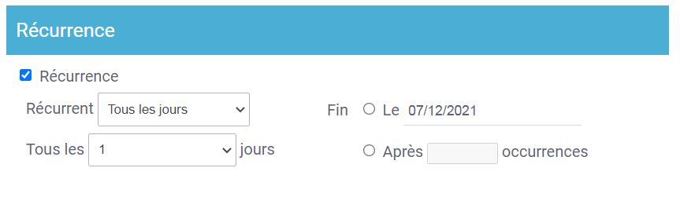
Pour cela, il faut cocher la case « Récurrence » pour pouvoir accéder à la sélection du paramétrage de la récurrence. Ensuite, il est possible de modifier :
- le type de récurrence (Tous les jours ou Toutes les semaines)
- la fréquence de la récurrence (Tous les X jours ou Y semaines)
- La fin de la série d’événements récurrents. Cette fin peut être paramétrée après un nombre d’occurrences ou à une date donnée.
Si le type de récurrence est « Toutes les semaines », la liste des jours de la semaine apparaît afin de choisir le ou les jours sur lesquelles se produira la récurrence.
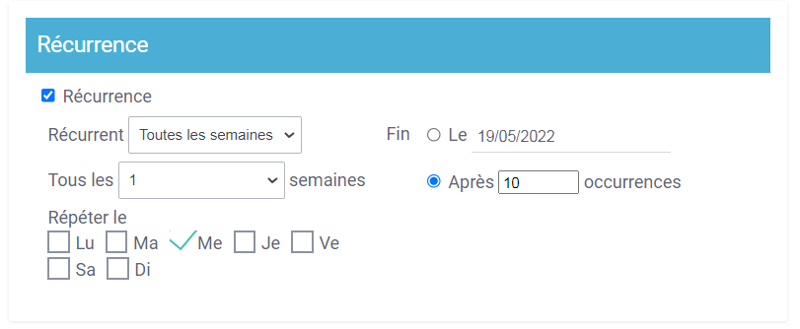
Une fois la récurrence créée, on peut choisir de modifier seulement un évènement de la récurrence, ou l’ensemble des occurrences de l’évènement.
Onglet Réservation de ressources
Enfin, le dernier onglet permet d’effectuer une réservation de ressources pour le créneau de l’évènement. Ce dernier onglet n’est présent que si l’utilisateur a accès à l’application Réservation de ressources.
En cochant la case “Réservation de ressources”, on ouvre un formulaire de réservation des ressources similaire à celui disponible sur l’application Réservation de ressources.
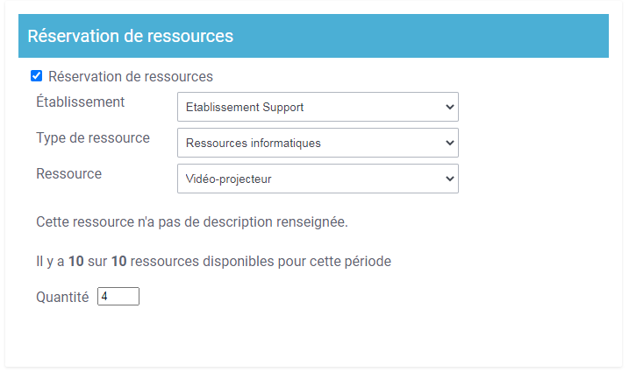
On sélectionne dans un premier temps l’établissement pour lequel on souhaite réserver la ressource. Il est alors possible de choisir le type de ressource que l’on souhaite réserver, puis la ressource pour laquelle on souhaite effectuer une réservation.
Les informations de la ressource s’affichent :
- La description de la ressource, s’il y en a une
- La quantité de ressources disponibles pour le créneau choisi
- Les périodes de disponibilités (en vert) ou d’indisponibilités (en rouge), s’il y en a
On peut alors choisir la quantité que l’on désire réserver. Si la quantité ne correspond pas aux disponibilités, un message est affiché.
Il n’est pas possible d’effectuer une réservation de ressource pour un évènement s’étalant sur plusieurs jours ou pour une date passée. Il n’est pas encore possible de faire une réservation pour un évènement récurrent (fonctionnalité à venir)
Une fois l’évènement enregistré, la réservation est affichée sur la consultation de l’évènement (accessible en cliquant sur l’évènement).
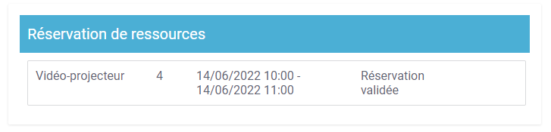
La réservation de ressource effectuée depuis Agenda est également consultable et modifiable dans l’application Réservation de ressources : elle y est visible sur le même créneau que l’évènement.
NB : l’application Agenda permet de créer une ressource associée à un évènement. Cependant, la modification d’un évènement ne modifiera pas la réservation de ressources associée. Rendez-vous sur l’application Réservation de ressources pour la modifier.
A la suppression de l’événement avec réservations de ressources, il est possible de choisir de supprimer l’événement seulement ou l’événement et ses réservations de ressources. Dans ce dernier cas, les réservations seront automatiquement supprimées dans l’application Réservation de ressources.

Partager un agenda
Afin de partager un agenda, il faut le sélectionner dans le menu à gauche puis choisir “Partager” dans le menu en bas.
Dans la fenêtre, vous pouvez donner aux utilisateurs différents droits d’accès à votre agenda. Pour cela, suivez les étapes suivantes :
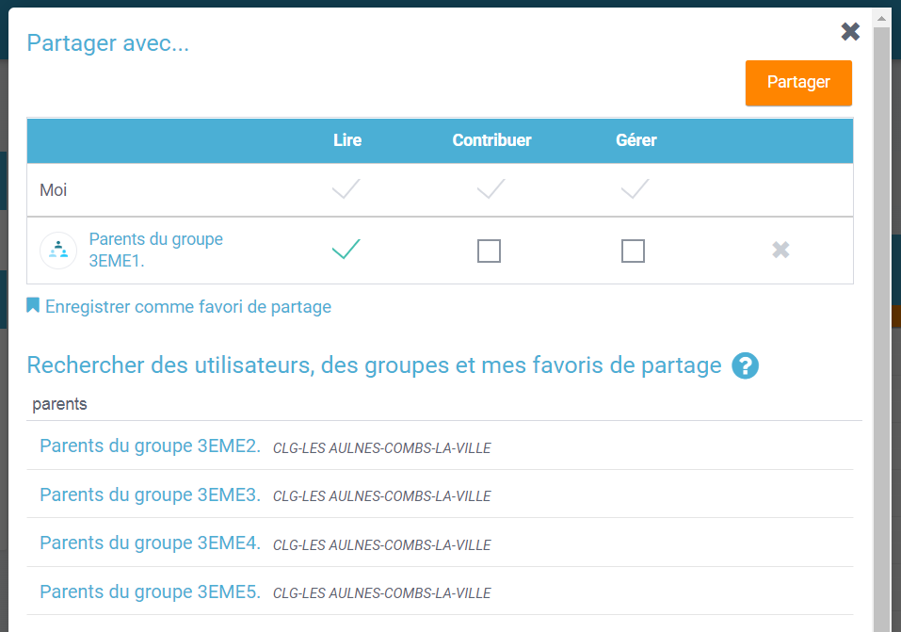
- Saisissez les premières lettres du nom de l’utilisateur ou du groupe d’utilisateurs que vous recherchez.
- Sélectionnez le résultat.
- Cochez les cases correspondantes aux droits que vous souhaitez leur attribuer.
Les droits de partage que vous pouvez attribuer aux autres utilisateurs sont les suivants :
- Lecteur : l’utilisateur peut lire le contenu
- Contributeur : l’utilisateur peut contribuer à votre agenda
- Gestionnaire : l’utilisateur peut modifier ou supprimer ou partager l’agenda

Partager un événement
Cette fonctionnalité permet de : - partager un événement depuis votre agenda personnel - restreindre l’accès à un événement dans un agenda partagé
Cas de figure 1 :
Vous souhaitez partager de temps en temps des événements à différents groupes de personnes. Dans ce cas, pas besoin de créer x agendas partagés. Il suffit au moment de la création d’un événement de cliquer sur “Enregistrer et partager”. Une fenêtre de partage s’ouvre automatiquement après enregistrement et vous pouvez choisir les groupes de personnes à qui partager l’événement ainsi que les droits à leur donner. 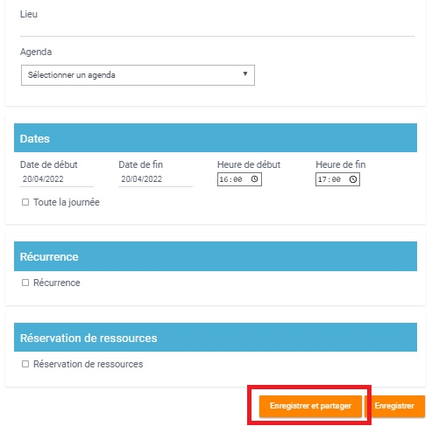
Cet événement sera automatiquement disponible dans leur agenda personnel. Ils pourront seulement le lire, le repartager ou le supprimer en fonction des droits octroyés.
Cas de figure 2 :
Vous souhaitez partager un agenda à un groupe de personnes mais de temps en temps vous souhaitez restreindre l’accès à un événement à certaines personnes. Par exemple, il y a l’agenda partagé “Etablissement-Parents” mais quand il s’agit des rencontres parents-enseignants, vous ne souhaitez pas que tous les parents accèdent à toutes les réunions. Dans ce cas, à la création de l’événement, cliquer sur “Enregistrer et restreindre”. La fenêtre de partage s’ouvre et vous pouvez choisir le groupe restreint à qui partager l’événement.
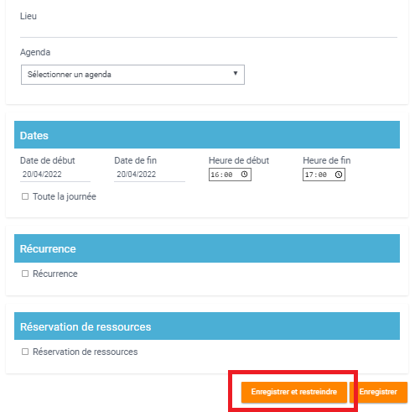
- Si la personne à qui vous partagez l’événement dispose de l’agenda partagé, l’événement sera dans l’agenda partagé mais visible uniquement pour elle
- Si la personne à qui vous partagez l’événement ne dispose pas de l’agenda partagé, l’événement sera dans son agenda personnel.
Attention, dans le cadre d’un partage d’événement à l’intérieur d’un agenda partagé, les droits de l’agenda l’emportent sur les droits de l’événement.

Visualiser les événements d’un agenda
Les événements créés sont affichés sur la vue calendrier avec comme couleur de fond celle de l’agenda auquel ils appartiennent.
Il est possible de choisir les agendas affichés sur le calendrier en cliquant dessus dans la partie de gauche. La couleur des agendas non sélectionnés devient plus pâle.
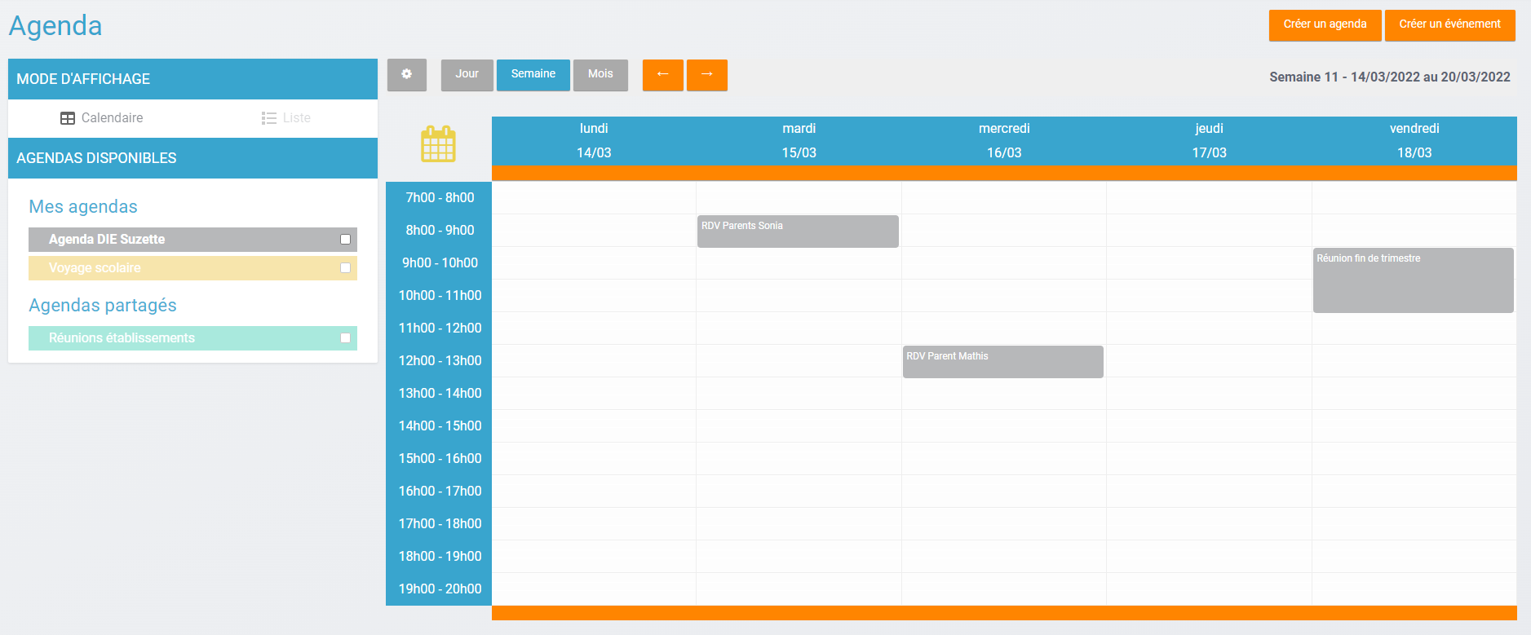
La seconde façon de visualiser les événements est la vue liste accessible par l’icône  disponible en haut du menu latéral de gauche.
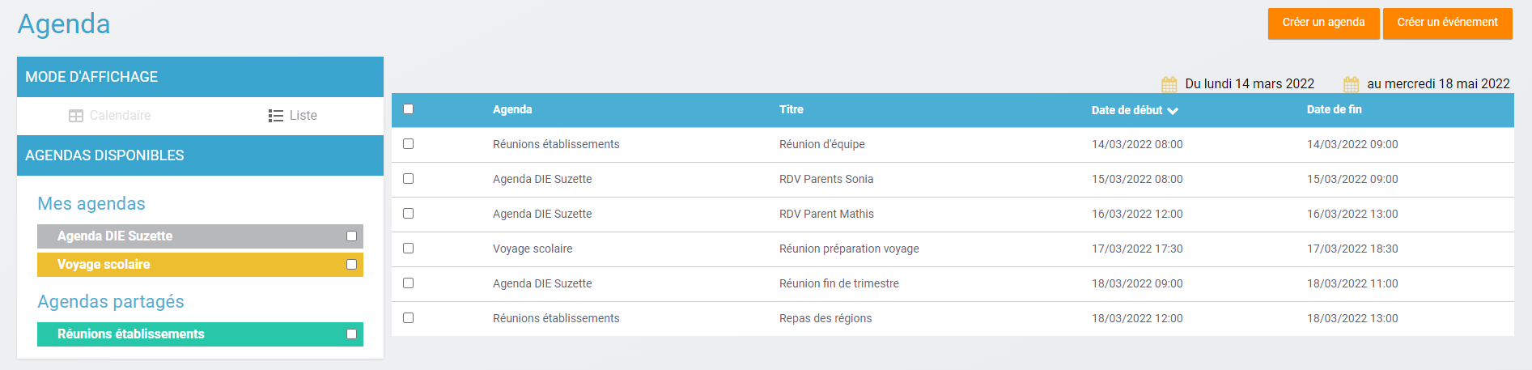
Elle synthétise les informations des événements des différents agendas affichés.

